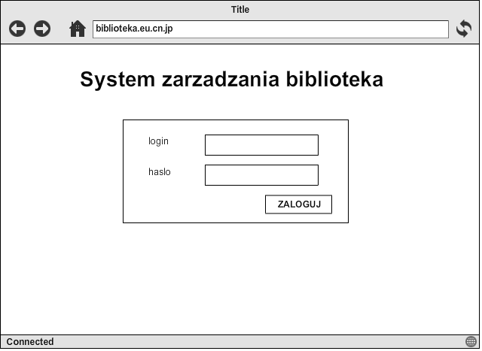
1. Widok nr 1 (logowanie)

1. | Pole login; | Pozwala na wpisanie nazwy użytkownika;
2. | Pole hasło; | Pozwala na wpisanie hasła użytkownika;
3. | Przycisk zaloguj | Naciśnięcie rozpoczyna proces uwierzytelniania i przenosi do widoku 2 lub 3;

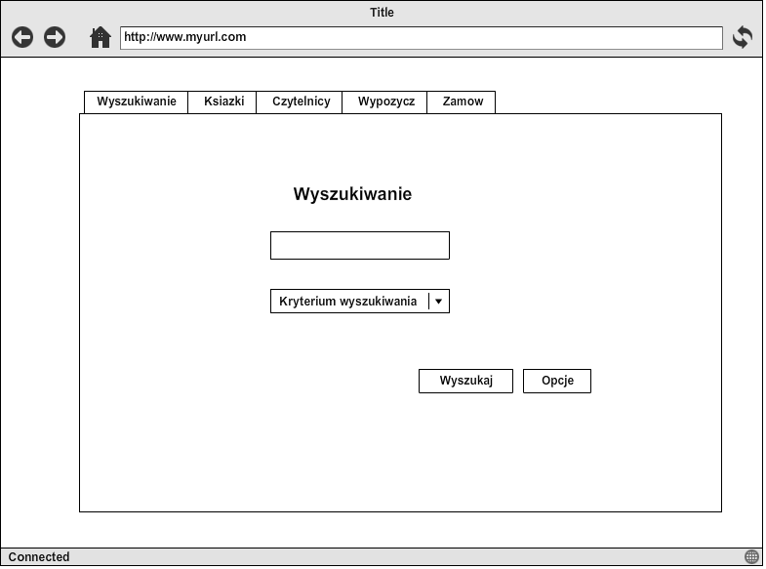
2. Widok 2 (domyślne okno robocze bibliotekarki)

1 | Pole tekstowe | Pozwala na wprowadzenie hasła do wyszukiwania;
2 | Combobox KRYTERIUM WYSZUKIWANIA | Pozwala wybrać kryterium wyszukiwania;
3 | Przycisk WYSZUKAJ | Inicjalizuje proces wyszukiwania;
4 | Przycisk OPCJE | Rozwija zaawansowane kryteria wyszukiwania
5 | Zakładka WYSZUKIWANIE | Naciśnięcie przenosi użytkownika do zakładki WYSZUKIWANIE
6 | Zakładka KSIĄŻKI | Naciśnięcie przenosi użytkownika do zakładki KSIĄŻKI
7 | Zakładka CZYTELNICY | Naciśnięcie przenosi użytkownika do zakładki CZYTELNICY
8 | Zakładka WYPOŻYCZ | Naciśnięcie przenosi użytkownika do zakładki WYPOŻYCZ
9 | Zakładka ZAMÓW | Naciśnięcie przenosi użytkownika do zakładki ZAMÓW

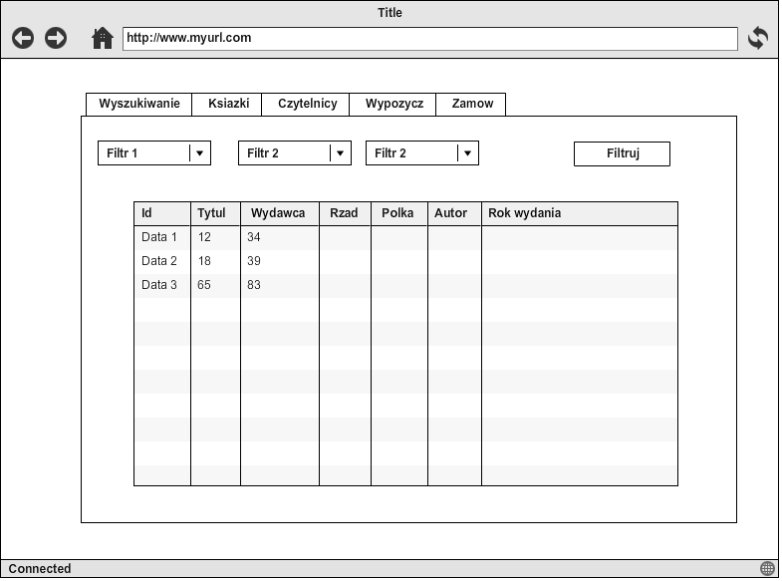
3. Widok 3 (okno robocze bibliotekarki – listowanie książek)

1 | Comboboksy Filtr 1, Filtr 2 itd. | Pozwalają na ustawienie filtrów dla wyświetlanej listy książek
2 | Przycisk FILTRUJ | Naciśnięcie go powoduj ponowne przeszukanie bazy z zaaplikowanymi filtrami
3 | Zakładka WYSZUKIWANIE | Naciśnięcie przenosi użytkownika do zakładki WYSZUKIWANIE
4 | Zakładka KSIĄŻKI | Naciśnięcie przenosi użytkownika do zakładki KSIĄŻKI
5 | Zakładka CZYTELNICY | Naciśnięcie przenosi użytkownika do zakładki CZYTELNICY
6 | Zakładka WYPOŻYCZ | Naciśnięcie przenosi użytkownika do zakładki WYPOŻYCZ
7 | Zakładka ZAMÓW | Naciśnięcie przenosi użytkownika do zakładki ZAMÓW

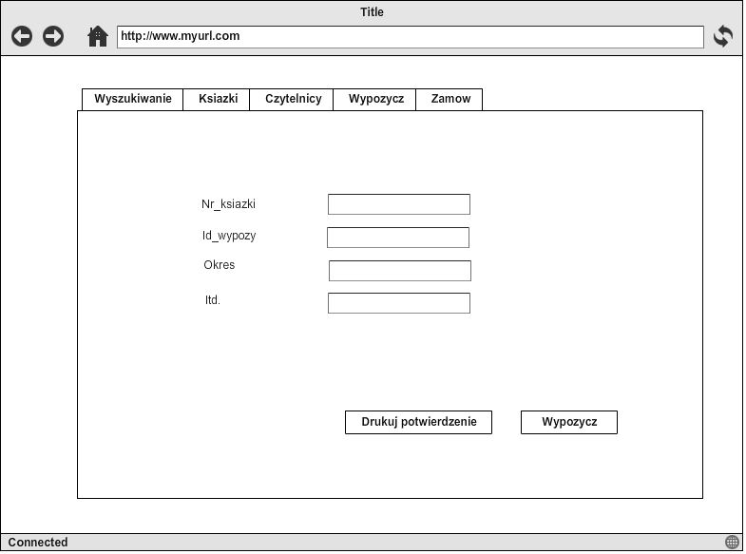
4. Widok 4 (okno robocze bibliotekarki – wypozyczanie książek)

1 | Pole tekstowe | Pozwala na wprowadzenie hasła do wyszukiwania tj. Nr książki, ID wypozy, itd
2 | Przycisk DRUKUJ POTWIERDZENIE | Naciśnięcie go pozwala na wydrukowanie potwierdzenia książki
3 | Przycisk WYPOZYCZ | Naciśnięcie ustawia stan książki i okres oddania oraz przypisuje je użytkownikowi o danym ID

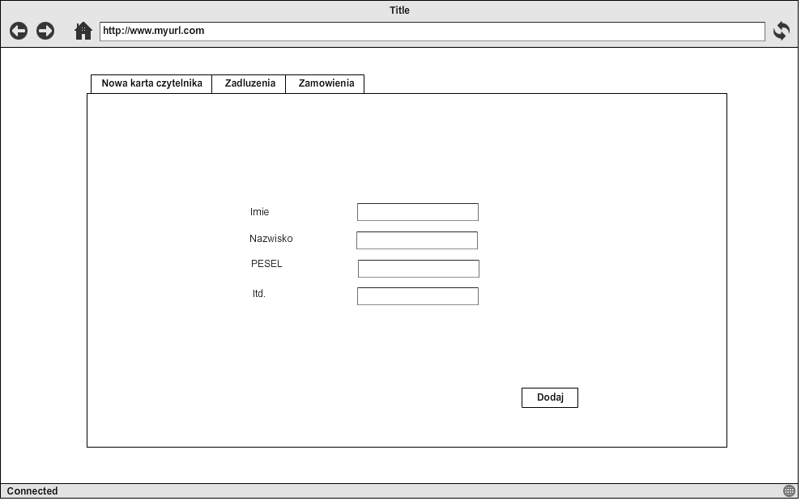
5. Widok 5 (okno robocze bibliotekarki – utworzenie nowego czytelnika)

1 | Pole tekstowe | Pozwala na wprowadzenie hasła do wyszukiwania tj. Imię, Nazwisko, Pesel, itd
2 | Przycisk DODAJ | Naciśnięcie go dodaje uzytkownika do bazy

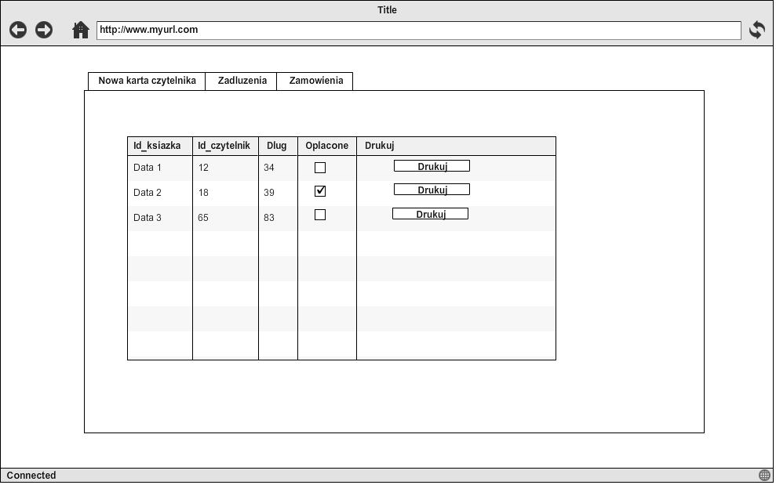
6. Widok 6 (okno robocze bibliotekarki – zadłużenia)

1 | Checkboxy | Pozwala na zaznaczenie opłaconych już użytkowników
2 | Przycisk DRUKUJ | Naciśnięcie go pozwala na wydrukowanie wezwania do zapłaty
3 | Przycisk WYPOZYCZ | Naciśnięcie ustawia stan książki i okres oddania oraz przypisuje je użytkownikowi o danym ID
- System wyświetla listę najświeższych zadłużeń;
- Użytkownik może przenieść zadłużenie do archiwum klikając checkbox;
- Naciśnięcie przycisku DRUKUJ drukuje wezwanie do zapłaty;

